Министерство образования Республики Беларусь

Учреждение образования

“Белорусский государственный университет информатики и радиоэлектроники”

Факультет компьютерных систем и сетей

Специальность “Обработка больших объемов информации”

Лабораторная работа №3

**Переобучение и регуляризация**

Выполнил:

магистрант гр. 858641 Кальман В.А.

Проверил:

Стержанов М. В.

Минск 2019

**Данные.**

Набор данных ex3data1.mat представляет собой файл формата *.mat (т.е. сохраненного из Matlab). Набор содержит две переменные X (изменения уровня воды) и y (объем воды, вытекающий из дамбы). По переменной X необходимо предсказать y. Данные разделены на три выборки: обучающая выборка (X, y), по которой определяются параметры модели; валидационная выборка (Xval, yval), на которой настраивается коэффициент регуляризации; контрольная выборка (Xtest, ytest), на которой оценивается качество построенной модели.

**1. Загрузите данные ex3data1.mat из файла.**

**import** **numpy** **as** **np**

**import** **pandas** **as** **pd**

**import** **matplotlib.pyplot** **as** **plt**

**from** **scipy** **import** io

**from** **sklearn.preprocessing** **import** PolynomialFeatures

%matplotlib inline

ex3data1 = io.loadmat('Data/Lab 3/ex3data1.mat')

Xtrain, ytrain = ex3data1['X'], ex3data1['y'].flatten()

Xval, yval = ex3data1['Xval'], ex3data1['yval'].flatten()

Xtest, ytest = ex3data1['Xtest'], ex3data1['ytest'].flatten()

**2. Постройте график, где по осям откладываются X и y из обучающей выборки.**

plt.figure(figsize=(16, 10))

plt.scatter(Xtrain, ytrain, cmap='viridis')

plt.xlabel('X', size=16)

plt.ylabel('y', size=16)

plt.show()

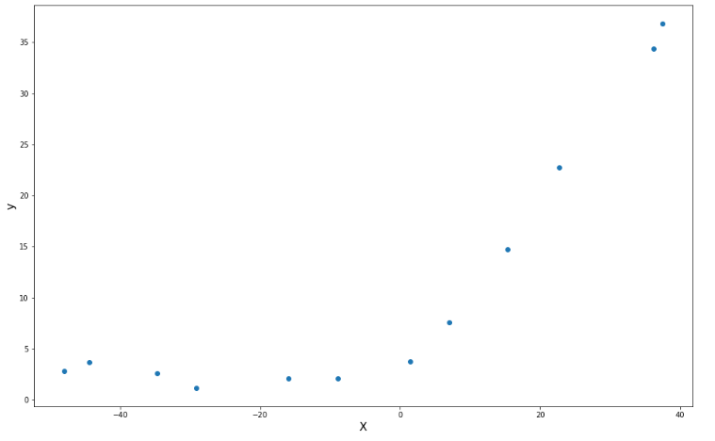

Рисунок 1 – график зависимости объёма воды, вытекающего из дамбы от изменения уровня воды

**3. Реализуйте функцию стоимости потерь для линейной регрессии с L2-регуляризацией.**

def cost_l2(theta, X, y, lamb=0):

predictions = h0x(X, theta)

squared_errors = np.sum(np.square(predictions - y))

regularization = np.sum(lamb * np.square(theta[1:]))

return (squared_errors + regularization) / (2 * len(y))

**4. Реализуйте функцию градиентного спуска для линейной регрессии с L2-регуляризацией.**

def gradient_l2(theta, X, y, lamb):

predictions = h0x(X, theta)

gradient = np.dot(X.transpose(), (predictions - y))

regularization = lamb * theta

regularization[0] = 0 # because formula for 0 member is different

return (gradient + regularization) / len(y)

**5. Постройте модель линейной регрессии с коэффициентом регуляризации 0 и постройте график полученной функции совместно с графиком из пункта 2. Почему регуляризация в данном случае не сработает?**

X_linspace = np.expand_dims(np.linspace(-40, 40, 100), axis=1)

y_linspace = np.array([trained_model(x_i) **for** x_i **in** X_linspace])

plt.figure(figsize=(16, 10))

plt.plot(X_linspace.flatten(), y_linspace, color='r')

plt.scatter(Xtrain, ytrain, cmap='viridis')

plt.xlabel('X', size=16)

plt.ylabel('y', size=16)

plt.show()

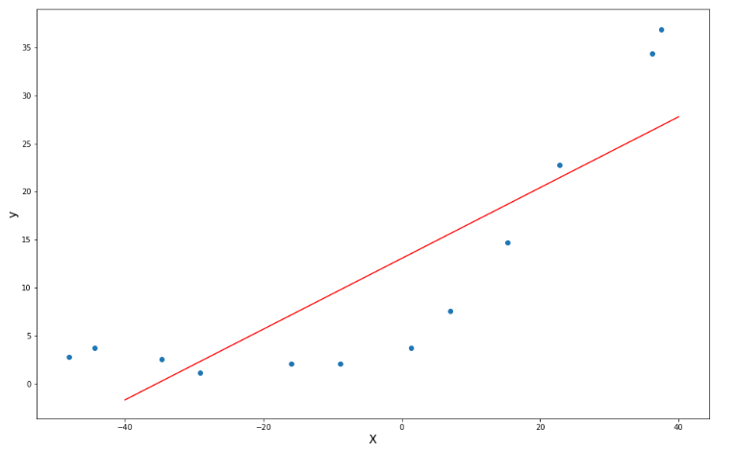

Рисунок 2 – график полученной функции

Регуляризация не работает, так как из-за лямбда равного нулю занулится слагаемое, которое отвечает за регуляризацию и в лоссе и в градиенте, соответственно.

**6. Постройте график процесса обучения (learning curves) для обучающей и валидационной выборки. По оси абсцисс откладывается число элементов из обучающей выборки, а по оси ординат - ошибка (значение функции потерь) для обучающей выборки (первая кривая) и валидационной выборки (вторая кривая). Какой вывод можно сделать по построенному графику?**

model = LinearRegression(dim=1)

loss = MSELoss(model, reg_lambda=0.)

gradient_descent = get_gradient_descent(loss, alpha=0.001, eps=1e-6, validation=(Xval, yval))

result = gradient_descent(Xtrain, ytrain)

train_curve = result['loss_steps']['train']

val_curve = result['loss_steps']['val']

plt.figure(figsize=(16, 10))

plt.plot(train_curve)

plt.plot(val_curve)

plt.ylabel('Loss', size=16)

plt.xlabel('Number of elements', size=16)

plt.show()

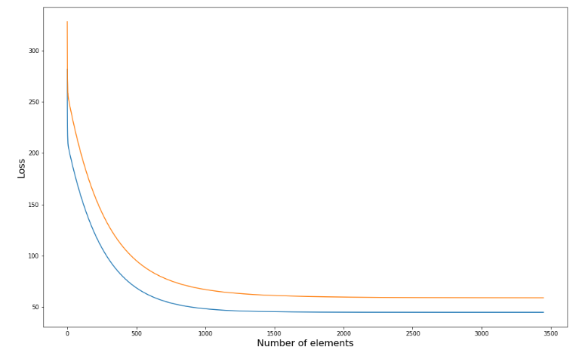 Рисунок 3 – график зависимости ошибки на валидационном и тренировочном сете в зависимости от количества примеров

На графике очевиден high bias problem (underfitting). Выбранная hypothesis (линейная функция) не может подойти данной выборке. Один из вариантов улучшения predict – усложнить функцию, добавив полиномы высшей степени.

**7. Реализуйте функцию добавления p - 1 новых признаков в обучающую выборку (X2, X3, X4, …, Xp).**

**def** add_polynomial_features(X, p):

polynomial_transform = PolynomialFeatures(degree=p)

**return** polynomial_transform.fit_transform(X)

**8. Поскольку в данной задаче будет использован полином высокой степени, то необходимо перед обучением произвести нормализацию признаков.**

X_train_norm = (Xtrain - Xtrain.mean(axis=0)) / Xtrain.std(axis=0)

X_val_norm = (Xval - Xtrain.mean(axis=0)) / Xtrain.std(axis=0)

X_test_norm = (Xtest - Xtrain.mean(axis=0)) / Xtrain.std(axis=0)

**9. Обучите модель с коэффициентом регуляризации 0 и p = 8.**

X_train_new = add_polynomial_features(X_train_norm, p=8)

X_val_new = add_polynomial_features(X_val_norm, p=8)

**def** train_model_with_regularization(train, val, reg_lambda):

X_train, y_train = train

model = LinearRegression(dim=X_train.shape[1])

loss = MSELoss(model, reg_lambda)

gradient_descent = get_gradient_descent(loss, alpha=0.001, eps=1e-3, validation=val)

**return** gradient_descent(X_train, y_train)

result_0 = train_model_with_regularization((X_train_new, ytrain), (X_val_new, yval), reg_lambda=0.)

result_0['model']

**10. Постройте график модели, совмещенный с обучающей выборкой, а также график процесса обучения. Какой вывод можно сделать в данном случае?**

trained_model = result_0['model']

X_linspace = np.expand_dims(np.linspace(np.min(X_train_norm), np.max(X_train_norm), 50), axis=1)

X_linspace_new = add_polynomial_features(X_linspace, p=8)

y_linspace = np.array([trained_model(x_i) **for** x_i **in** X_linspace_new])

plt.figure(figsize=(16, 10))

plt.plot(X_linspace.flatten(), y_linspace, color='r')

plt.scatter(X_train_norm, ytrain, cmap='viridis')

plt.xlabel('X', size=16)

plt.ylabel('y', size=16)

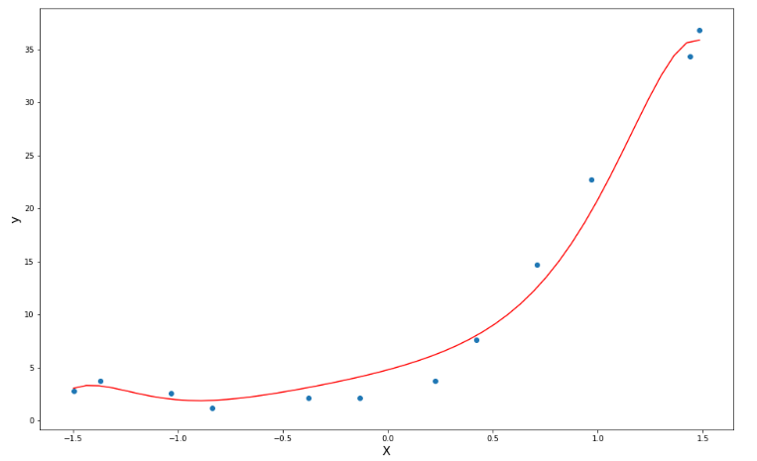plt.show()

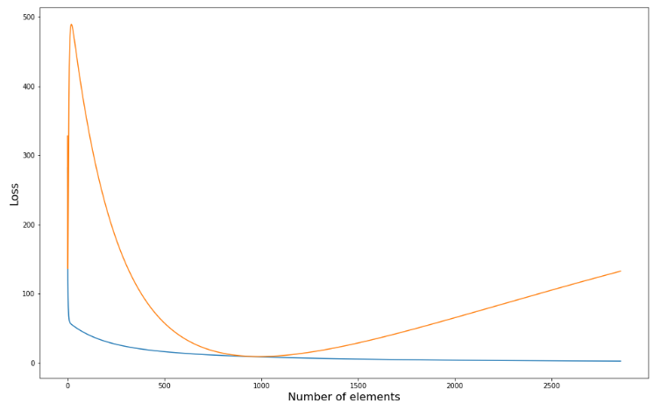Рисунок 4 – график полученной функции совмещенный с исходными данными (lambda=0)

Рисунок 5 – график зависимости ошибки на валидационном и тренировочном сете в зависимости от количества примеров (lambda=0)

**11. Постройте графики из пункта 10 для моделей с коэффициентами регуляризации 1 и 100. Какие выводы можно сделать?**

trained_model = result_1['model']

X_linspace = np.expand_dims(np.linspace(np.min(X_train_norm), np.max(X_train_norm), 50), axis=1)

X_linspace_new = add_polynomial_features(X_linspace, p=8)

y_linspace = np.array([trained_model(x_i) **for** x_i **in** X_linspace_new])

plt.figure(figsize=(16, 10))

plt.plot(X_linspace.flatten(), y_linspace, color='r')

plt.scatter(X_train_norm, ytrain, cmap='viridis')

plt.xlabel('X', size=16)

plt.ylabel('y', size=16)

plt.show()

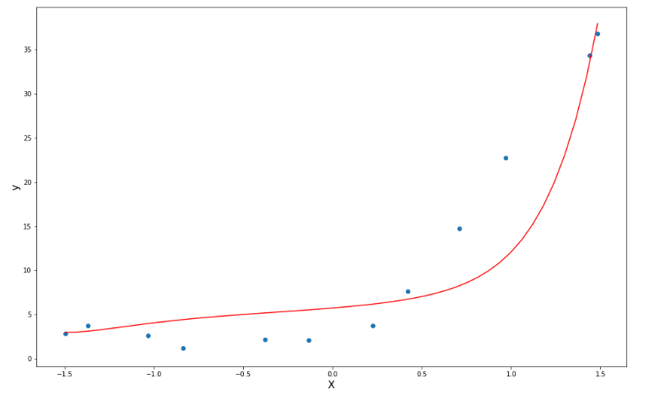 Рисунок 6 – график полученной функции совмещенный с исходными данными (lambda=1)

train_curve = result_1['loss_steps']['train']

val_curve = result_1['loss_steps']['val']

plt.figure(figsize=(16, 10))

plt.plot(train_curve)

plt.plot(val_curve)

plt.ylabel('Loss', size=16)

plt.xlabel('Number of elements', size=16)

plt.show()

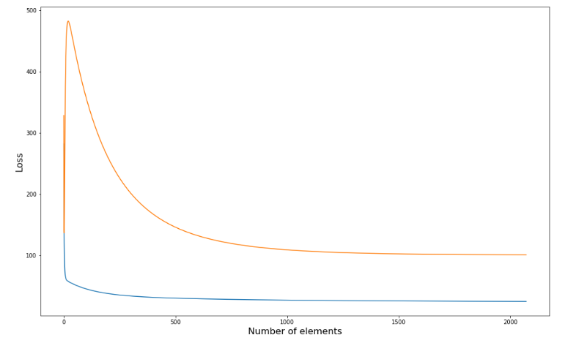

Рисунок 7 – график зависимости ошибки на валидационном и тренировочном сете в зависимости от количества примеров (lambda=1)

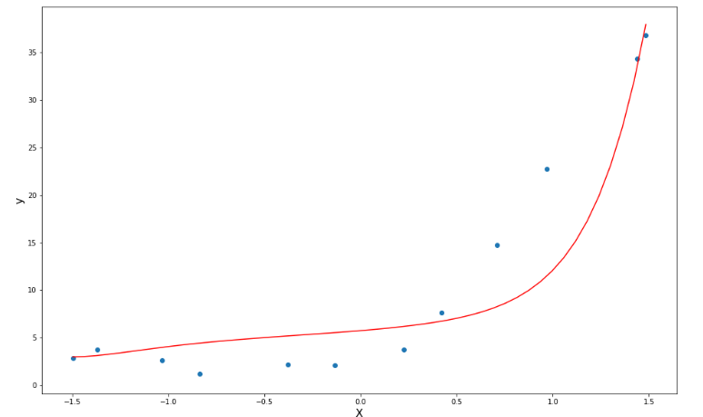

Рисунок 8 – график полученной функции совмещенный с исходными данными (lambda=100)

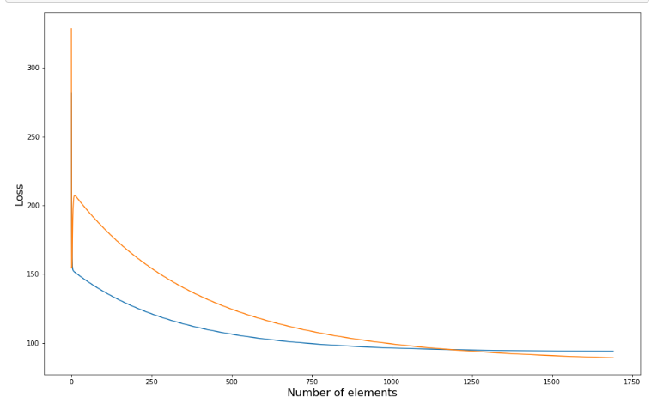

Рисунок 9 – график зависимости ошибки на валидационном и тренировочном сете в зависимости от количества примеров (lambda=100)

Коэффициент регуляризации = 1 – Just Right.

Коэффициент регуляризации = 100 – High Bias.

**12. С помощью валидационной выборки подберите коэффиент регуляризации, который позволяет достичь наименьшей ошибки. Процесс подбора отразите с помощью графика (графиков).**

reg_lambda_range = np.arange(0., 5., 0.1)

val_loss_values = []

**for** reg_lambda **in** reg_lambda_range:

result = train_model_with_regularization((X_train_new, ytrain), val=**None**, reg_lambda=reg_lambda)

trained_model = result['model']

val_loss = MSELoss(trained_model, reg_lambda=0)

val_loss_values.append(val_loss(X_val_new, yval))

fig = plt.figure(figsize=(16, 10))

plt.scatter(reg_lambda_range, val_loss_values, cmap='viridis')

plt.xticks(reg_lambda_range)

plt.xlabel('Regularization lambda')

plt.ylabel('Validation loss')

plt.show()

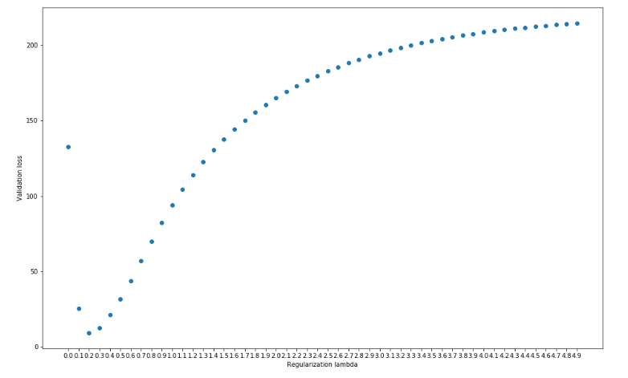

Рисунок 10 – график зависимости ошибки на валидационном сете от параметра lambda

**13. Вычислите ошибку (потерю) на контрольной выборке.**

theta = opt.fmin_cg(cost_l2, np.zeros(X_train_poly.shape[1]), gradient_l2, (X_train_poly, y_train, 3), disp=False)

test_error = cost_l2(theta, X_test_poly, y_test)

print("Test Error: ", test_error, "| Regularized Polynomial (lambda=3))")

'Test Error: ', 3.8598878210299112, '| Regularized Polynomial (lambda=3))'

**Вывод**

Переобучение — негативное явление, возникающее, когда алгоритм обучения вырабатывает предсказания, которые слишком близко или точно соответствуют конкретному набору данных и поэтому не подходят для применения алгоритма к дополнительным данным или будущим наблюдениям Возможные решения при переобучении: Увеличение количества данных в наборе; Уменьшение количества параметров модели; Добавление регуляризации / увеличение коэффициента регуляризации.